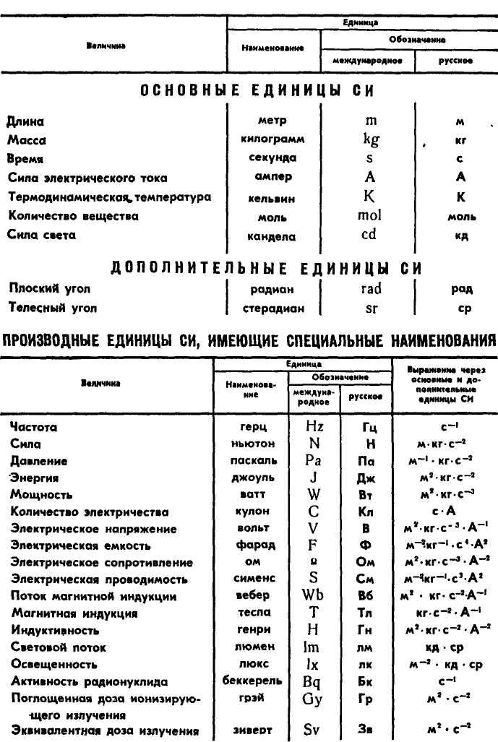
ГОСУДАРСТВЕННЫЙ СТАНДАРТ
СОЮЗА ССР
КОНТРОЛЬ НЕРАЗРУШАЮЩИЙ
МЕТОДЫ АКУСТИЧЕСКИЕ
ОБЩИЕ ПОЛОЖЕНИЯ
ГОСТ 20415—82
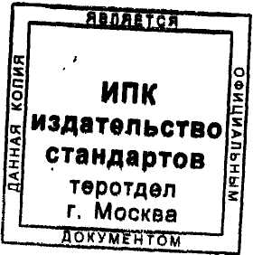
ГОСУДАРСТВЕННЫЙ КОМИТЕТ СССР ПО СТАНДАРТАМ
Москва
Издание официальное

УДК 620.179.16 : 002 : 006.354 Группа ВО»
ГОСУДАРСТВЕННЫЙ СТАНДАРТ СОЮЗА ССР
Контроль неразрушающий ГОСТ
МЕТОДЫ АКУСТИЧЕСКИЕ 20415-82
Общие положения
Non-destructive testing. Acoustic methods. Взамен
General principles _{гост} ₂₀₄₁₅_₇₅
ОКП 42 7610
Постановлением Государственного комитета СССР по стандартам от 23 февраля
1982 г. № 785 срок введения установлен
с 01.07.83
Постановлением Госстандарта СССР от 26.11.87 № 4288
срок действия продлен , до 01.07.93
Несоблюдение стандарта преследуется по закону
Настоящий стандарт устанавливает условия и порядок приме-
нения акустических методов неразрушающего контроля на пред-
приятии, требования к построению и оформлению технической
документации на контроль, подготовке дефектоскопистов.
Классификация акустических методов контроля — по ГОСТ
18353—79.
1. УСЛОВИЯ И ПОРЯДОК ПРИМЕНЕНИЯ АКУСТИЧЕСКИХ МЕТОДОВ
КОНТРОЛЯ НА ПРЕДПРИЯТИИ
- Необходимость акустического контроля в зависимости от
условий технологии изготовления устанавливают в стандартах или
технических условиях на объект контроля.
- Основанием для применения предприятием акустических
методов контроля объектов является наличие данных, подтверж-
дающих требуемую достоверность и надежность выбранных ме-
тодов. Эти данные могут быть получены в результате предвари-
тельных экспериментальных исследований, проведенных пред-
приятием или в результате практического применения выбранных
акустических методов на другом предприятии для контроля каче-
■ сгва аналогичных объектов.
При этом на предприятии должны быть техническая докумен-
тация на контроль и дефектоскоп исты, обладающие надлежащей
квалификацией по выбранным акустическим методам контроля.
Издание официальное Перепечатка воспрещена
•Переиздание. Август 1988 г.
© Издательство стандартов, 1988

С. 2 ГОСТ 20415—82

ГОСТ 20415—82 С. 3
2. ПОСТРОЕНИЕ И ОФОРМЛЕНИЕ ТЕХНИЧЕСКОЙ ДОКУМЕНТАЦИИ
НА КОНТРОЛЬ
2.1. Вновь разрабатываемую, а также подлежащую пересмот-
ру техническую документацию на контроль конкретных объектов
разрабатывают со следующими обязательными требованиями.
2.1.1. Во вводной части должно быть указано, на контроль
каких объектов распространяется настоящая документация, в пре-
делах каких предприятий и министерств (ведомств) она действует,
на основе каких материалов составлена, а также приведен пере-
чень дефектов, подлежащих выявлению в объектах выбранными
акустическими методами.
Если методом контролируют ряд однотипных объектов, то дол-
жны быть указаны предельные размеры ряда.
2.1.2. В разделе «Аппаратура» должны быть указаны:
тип (марка) применяемой аппаратуры и особенности ее экс-
плуатации;
типы преобразователеqи аналогичных им устройств для полу-
чения информации;
испытательные образцы (стандартные образцы), вспомогатель-
ные устройства настройки аппаратуры для проверки основных
параметров контроля;
порядок и методика настройки аппаратуры.
При применении нестандартных испытательных образцов и
вспомогательных устройств должны быть приведены необходимые
данные для их изготовления. Если в качестве испытательных об-
разцов используют сами контролируемые объекты, то должны
быть даны рекомендации по их отбору и аттестации.
2.1.3. В разделе «Подготовка к контролю» должны быть ука-
заны:
положение объекта, при котором осуществляют контроль;
порядок операций подготовки объекта контроля;
требования к температуре объекта контроля, качеству поверх-
ности, на которой будут располагаться преобразователи или ана-
логичные им устройства для получения информации;
способы обеспечения акустического контакта и применяемые
при этом контактирующие среды;
порядок размещения аппаратуры и проверки ее работоспособ-
ности перед проведением контроля;
требования к окружающей среде и способы учета ее неста-
бильности.
2.1.4. В разделе «Проведение контроля» должны быть указаны:
основные параметры контроля;
последовательность применения выбранных акустических ме-
тодов контроля и их вариантов;
схемы и параметры сканирования;
периодичность проверки основных параметров в процессе кон-
троля;
признаки обнаружения дефектов по показаниям индикаторов
аппаратуры;
характеристики выявляемых дефектов и способы их определе-
ния;
порядок выполнения заключительных операций с указанием
способов очистки деталей и сборочных единиц от контактных сред
и их защиты от коррозии, последовательности приведения аппа-
ратуры в рабочее состояние перед проведением контроля.
2.1.5. В разделе «Оценка качества изделия и оформление ре-
зультатов контроля» должны быть указаны:
система оценки качества объекта по результатам контроля;
Предельные значения определяемых (измеряемых) характери-
стик выявленных дефектов, обусловленные принятой системой
оценки;
принятые условные обозначения выявляемых дефектов;
форма документа, в котором фиксируют результаты контроля.
В документе должны указываться следующие данные:
основные технические характеристики объекта контроля;
место проведения контроля;
обозначение (индекс) документа, на основании которого про-
водился контроль;
результаты проверки основных параметров контроля;
результаты контроля и схемы участков объекта контроля, в
которых оставлены выявленные дефекты для последующего на-
, блюдения за ними с указанием основных определяемых характе-
ристик;
участки объекта контроля, не подвергнутые контролю из-за
их несоответствия требованиям, указанным в разделе «Подготов-
ка к контролю»;
регистрационные номера аппаратуры и принадлежностей;
подпись дефектоскописта.
2.1.6. В разделе «Требования безопасности» должны быть ука-
заны требования, соблюдение которых обязательно при работе
по контролю объектов на данном предприятии выбранными аку-
стическими методами.
При разработке требований следует руководствоваться дейст-
вующими правилами эксплуатации используемой аппаратуры.
3. ПОДГОТОВКА ДЕФЕКТОСКОПИСТОВ
- 3.1. Подготовку дефектоскопистов проводят предприятия или
организации, получившие на это разрешение головного министер-
ства (ведомства).

С. 4 ГОСТ 20415—82
- Программа обучения должна состоять из теоретического и
практического курсов по промышленному акустическому конт-
ролю.
- Теоретический курс должен содержать вопросы по:
. основным технологическим операциям изготовления и эксплуа-
тации конкретных объектов, в результате нарушения которых
могут появиться дефекты;
элементам общей теории неразрушающего контроля;
физическим основам применяемых акустических методов;
типам акустических дефектоскопов и их работе;
типам акустических преобразователей, их характеристикам и
применению;
типам различных дефектов, их измеряемым характеристикам;
метрологическому обеспечению акустического контроля;
методам оценки характеристик акустических дефектоскопов и
преобразователен;
области применения различных акустических методов;
технологии акустического контроля конкретных объектов, по
проверке качества которых дефектоскопист специализируется;
технике безопасности при акустическом контроле.
- Практический курс обучения должен предусматривать
приобретение навыков по эксплуатации дефектоскопического обо-
рудования, умение пользоваться действующей общесоюзной и от-
раслевой нормативно-технической документацией по акустическим
методам контроля.
- При успешной сдаче экзаменов присваивается звание де-
фектоскописта по акустическому неразрушающему ьонтролю с
выдачей соответствующего удостоверения с предоставлением пра-
ва на ведение контроля конкретной группы объектов.
- Дефектоскописты, систематически работающие по акусти-
ческому контролю, подвергаются проверочным испытаниям не
реже одного раза в год.
Примечание. Как исключение, дефектоскопистам, систематически' рабо-
тающим по акустическому контролю определенного вида объектов и зарекомен-
довавшим себя высококвалифицированными специалистами, решением квалифи-
кационной комиссии может быть продлено удостоверение на право контроля
без проведения очередных испытаний.
3.7. Дефектоскопистов, имеющих перерыв в работе по акусти-
ческому контролю свыше года, лишают права на выполнение кон-
троля впредь до прохождения полного курса обучения в соответ-
ствии с требованиями пп. 3>2—3.6.
Редактор Н. Е. Шестакова
Технический редактор Э. В. Митяй
Корректор М М. Герасименко

Сдано в наб. 28.09.88 Подп. в печ 06.12 88 0,5 усл. п. л. 0,5 усл. кр-отт. 0,29 уч.-изд я.
Тираж 5000

Ордена «Знак Почета» Издательство стандартов, 123840, Москва, ГСП,
НовопресненскиП пер , д. 3.
Вильнюсская типография Издательства стандартов, ул Даряус и Гирено, 39 Зак. 2652

